запрос

использовать данные из https://github.com/fop2021-2022/lab2 источника. Когда пользователь вводит информацию, условия обрабатываются, и выводятся результаты, удовлетворяющие этим условиям.

шаги реализации

**шаг 1: обрабатывать исходный файл.**

import pandas as pd

import numpy as np

c целью предоставления широкого спектра утилит, от анализа нескольких форматов файлов до преобразования всей таблицы данных в матричный массив NumPy. Это делает панд надежным союзником в области науки о данных и машинного обучения.

read_csv

используйте функцию read_csv и верните 1 фрейм данных. По умолчанию эта функция будет различать поля CSV-файла запятыми.

**Шаг 2: Входные данные процесса.**

Этот код используется для поиска жанров фильмов, которые интересуют пользователя. Пользователь вводит интересующий жанр фильма в разделе тегов, а затем код обрабатывает условие: выполнено.

После экспорта тега следующим интерфейсом, который интересует пользователя, будет эпизод, пользователь выберет максимальную продолжительность.

И следующий интерфейс, который интересует пользователей, - это рейтинг фильма, пользователь вводит желаемое количество баллов.

Наконец, после ввода данных код проанализирует и обработает удовлетворяемые условия. Если он соответствует вышеуказанным требованиям, он выдаст результаты.

**шаг 3: Результат работы программы.**

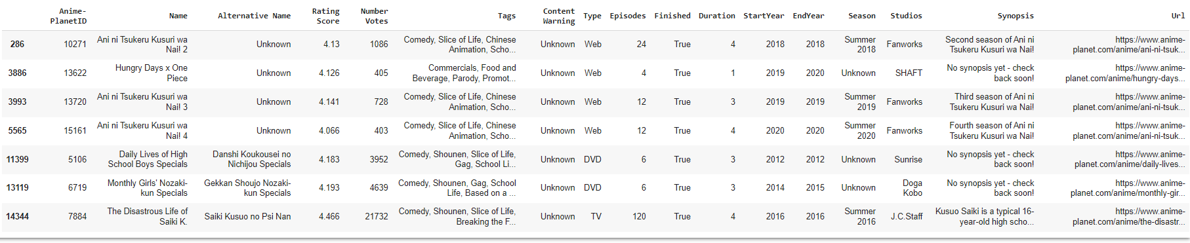

фильмы, соответствующие типу фильмов, которые интересуют пользователей, отображаемые на экране.

**шаг 4:** В результате этой программы я научился писать программу на питоне, чтобы советовать пользователям подходящие фильмы. Я также знаю, как объявлять данные в библиотеке pandas.

Хотя я прочитал много документов, я все еще не могу найти способ загрузить соответствующий плакат с веб-сайта Anime-Planet.

